Oggetto: COMUNICAZIONE DEL D.S. Prof.ssa Caterina Policicchio
Concorso, per esami, a 253 posti, per l’accesso al profilo professionale di funzionario amministrativo-giuridico-contabile, area III, posizione economica F1, del ruolo del personale
del Ministero dell’Istruzione, dell’Università e della Ricerca, per gli uffici dell’ Amministrazione centrale e periferica. Indicazioni relative allo svolgimento della prova preselettiva.

Giorno 27 e 28 settembre 2018 nel laboratorio multimediale della sede di Aiello Calabro si è svolta la prova preselettiva del concorso, per esami, a 253 posti, per l’accesso al profilo professionale di funzionario amministrativo-giuridico-contabile, area III, posizione economica F1, del ruolo del personale del Ministero dell’Istruzione, dell’Università e della Ricerca, per gli uffici dell’ Amministrazione centrale e periferica.
I ringraziamenti vanno a chi si è impegnato nella fase di organizzazione e nello svolgimento della prova stessa:
- I responsabili tecnici d’aula, Rosa Giardino e Rolando Muto, che hanno predisposto e collaudato l’aula informatica e che hanno partecipato con il D.S. e con il collaboratore del D.S. ,Franca Cuglietta, all’incontro formativo del 24 settembre 2018 presso l’USR di Catanzaro.
- Il comitato di vigilanza , Franca Cuglietta e Cinzia Caruso, che ha garantito il regolare svolgimento della prova preselettiva
- Il personale individuato con compiti di sorveglianza ed assistenza interna Saveria Perna e Roberto Sacco
Il concorso si è tenuto in due turni e si è svolto, come quello precedente del 2016 del personale docente della scuola dell’infanzia, in maniera impeccabile grazie all’impegno ed alla professionalità di tutto il personale coinvolto.

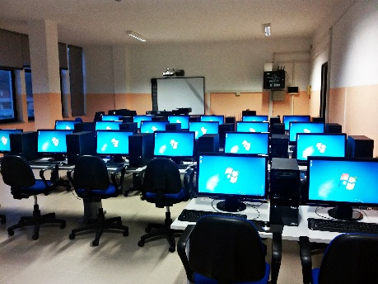

Il laboratorio multimediale del plesso di Aiello Calabro
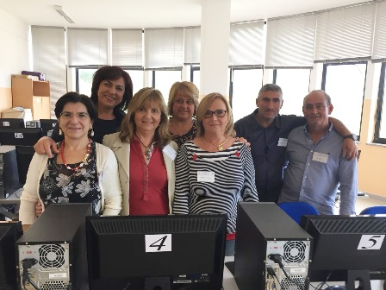

Il D.S. e lo staff impegnato nelle prove concorsuali
IL DIRIGENTE SCOLASTICO
Prof.ssa Caterina Policicchio

(firma autografa sostituita a mezzo stampa
ai sensi dell’art. 3, c. 2, D. Lgs. n. 39/1993)

